Appel à candidatures
« Boostez votre projet engagé
sur Paris - Vallée de la Marne ! »

Engagées dans la promotion et le développement des acteurs de l’Économie Sociale et Solidaire, la Communauté d’Agglomération Paris Vallée de la Marne et France Active Seine-et-Marne Essonne lancent la 3e édition de l’appel à candidatures « Boostez votre projet engagé sur Paris - Vallée de la Marne ! ».

- Vous êtes porteur d’un projet entrepreneurial engagé, répondant à un défi social, sociétal ou environnemental et générateur d’emploi sur le territoire ?
- Vous souhaitez en savoir plus sur l’Entrepreneuriat Social, sur l’Economie Sociale et Solidaire, ses principes, ses acteurs ?
- Vous souhaitez faire évoluer votre projet pour qu’il devienne plus responsable ?
- Vous avez besoin d’appui pour formaliser votre idée et faire mûrir votre projet ?
Cet appel à candidature est fait pour vous !

Pendant 6 semaines, vous serez coaché pour faire avancer votre projet et votre engagement à travers des séances collectives et un suivi individuel.
A l’issue du parcours, présentez votre projet aux partenaires de l’agglomération !
Suite de parcours possible : pour les porteurs les plus engagés, la possibilité d’intégrer le programme « Emergence » avec un accompagnement sur-mesure pour structurer et développer votre projet durant 8 mois : un accompagnement individuel personnalisé, des journées de formation et ateliers collectifs, un réseau de partenaires et experts et l'intégration à une communauté d'entrepreneurs engagés.
Le programme

ACCOMPAGNEMENT « Boostez votre projet engagé » – Février 2021
Trois séances collectives d’une demi-journée :
- 4 février : Business plan social ;
- 11 février : Pitcher mon projet ;
- 18 février : Atelier de co-développement (résolution collective de problématiques)

+ 2 RDV individuels, en début et fin de parcours

CLÔTURE - Pitch du projet devant les partenaires de l’agglomération – Mars 2021

Les prérequis pour intégrer le dispositif « Boostez votre projet engagé » :

Votre projet sera initié sur le territoire de la Communauté d’Agglomération de Paris Vallée de la Marne (cf. infra)
Vous êtes disponible(s) plusieurs journées en février et mars 2021 pour participer au parcours d’accompagnement
Vous souhaitez vous investir dans un collectif, partager votre idée, vos réseaux et votre regard extérieur, auprès d’autres porteurs d’idées.
Vous êtes en capacité de remettre en cause votre projet si nécessaire

Le calendrier de l’appel à candidatures :

- 8 janvier 2021 minuit : Date limite d’envoi des candidatures
- Début janvier 2021 : Phase de présélection (éligibilité, pertinence)
- Mi- janvier 2021 : Comité de sélection avec les partenaires de la Communauté d’Agglomération de Paris Vallée de la Marne
- Semaine du 25 janvier 2021 : Démarrage du programme avec les premiers rdv individuels de coaching

Les organisateurs

Communauté d’Agglomération Paris - Vallée de la Marne

La communauté d'agglomération Paris - Vallée de la Marne regroupe les 12 communes de Brou-sur-Chantereine, Champs-sur-Marne, Chelles, Courtry, Croissy-Beaubourg, Émerainville, Lognes, Noisiel, Pontault-Combault, Roissy-en-Brie, Torcy et Vaires-sur-Marne. Elle compte 230 000 habitants, 17 000 entreprises et constitue le 3e pôle tertiaire d’Ile-de-France. Retrouvez les actualités économiques et les évènements de Paris-Vallée de la Marne sur http://eco.agglo-pvm.fr/
> Référente du programme : Laurence NGANGMENI

France Active Seine-et-Marne Essonne

France Active Seine-et-Marne Essonne est une association qui accompagne et finance depuis plus de 25 ans les créateurs d’entreprises et les structures de l’économie sociale et solidaire en Seine-et-Marne. En proposant conseils, financements et mise en réseau, France Active Seine-et-Marne Essonne donne les moyens d’agir aux entrepreneurs engagés. L’association est notamment membre du réseau France Active et de l’Union des Couveuses.
> Référente du programme : Jessica REYNAUD

Le témoignage d’une lauréate de
« Boostez votre projet engagé ! »
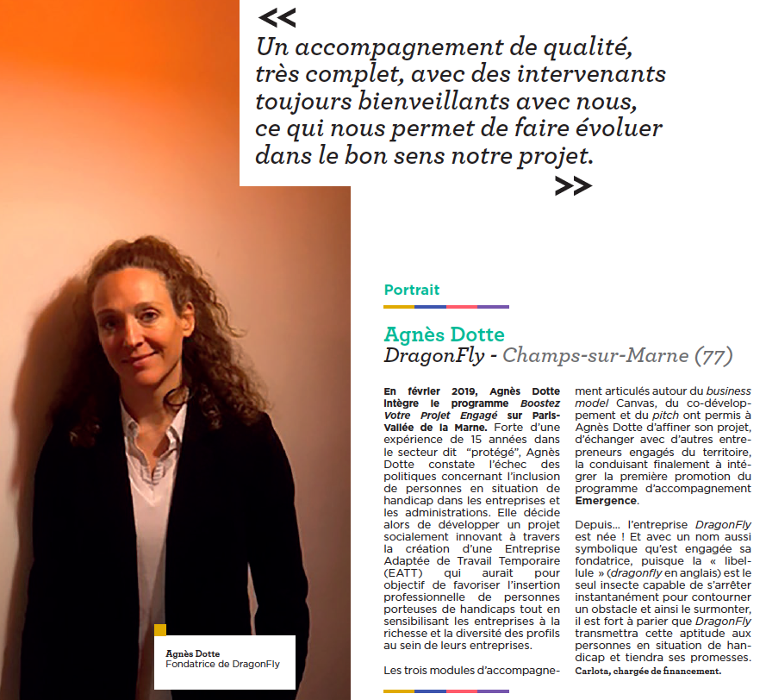

Présentez-vous !

Coordonnées du référent projet :
Nom : ……………………………………………………………………………..
Prénom : …………………………………………………………………………
Date de naissance : …………………………………………………………
Numéro de téléphone portable ou fixe : ………………………..
Mail : ………………………..……………..……………..……………..………
Adresse postale : ……………………………………………………………
Code postal : ………………………………………………………………….
Ville : ……………………………………………………………………………..
Vous habitez en quartier prioritaire/politique de la ville :
- Oui
- Non

Votre situation professionnelle :
- En activité
- Demandeur d'emploi
- Inactif
- Autre :

Nom de votre projet : ………………………………………………………
Son domaine d'activité/thématique : ………………………………………………….

Le projet est-il porté par un collectif/à plusieurs ?
- Oui
- Non

Votre projet

Avez-vous déjà créé votre structure ?
- Oui
- Non

Territoire d’implantation :

Le projet agit auprès de publics résidents en quartier prioritaire de la ville ?
- Oui
- Non

Décrivez votre projet en quelques lignes

Avec ce projet, à quels enjeux de société répondez-vous ? En quoi votre projet répond à un besoin du territoire ? (Social, environnement, lien avec le territoire)

Quelles sont vos motivations pour monter ce projet ?

Quelle est votre expérience ?

Pensez-vous créer des emplois ? Si oui, pour qui et à quel poste ?

Quel statut juridique/gouvernance envisagez-vous ?

Avez-vous identifié les principales ressources et charges de votre projet ? (Si oui remplir ce tableau)

Charges | Ressources
- xxx | - xxx

Quels sont les autres moyens que vous allez utiliser pour favoriser la faisabilité technique et économique du projet (moyens extra financiers, moyens humains, ressources complémentaires) ?

Qu’avez-vous déjà entrepris ?
- J’ai une idée très précise de ce que je veux créer
- J’ai identifié le(s) besoin(s) de ma cible, de mon territoire (réalisation d’une rapide étude de marché non formalisée)
- J’ai rencontré un banquier / un financeur
- J’ai confronté mon projet à mon entourage
- Je l’ai testé / prototypé
- J’ai choisi mon statut juridique
- J’ai rédigé des documents stratégiques (étude de marché et/ou business plan et/ou prévisionnel)
- Je consacre un temps plein à l’élaboration de mon projet
- J’en ai formalisé la communication
- Autre :

Si vous avez quelque chose à rajouter :

A quelle phase du projet vous pensez être ?
- Vous êtes au stade de l’idée
- Vous êtes en train de modéliser votre projet
- Vous êtes en phase de validation et montage du projet

Etes-vous déjà accompagné dans votre projet et si oui par qui et pour combien de temps ? En quoi cela vous a aidé ?

Quels sont vos besoins à court et moyen terme ?
- Structurer et préciser mon idée
- Être orienté vers des structures d’accompagnement qui m'aideront à structurer mon idée
- Confronter mon projet à l’avis d'experts
- Trouver une expertise spécifique (juridique, comptable, etc.)
- Être conseillé pour choisir un statut
- Trouver des financements
- Trouver un local (éphémère)
- Trouver un local (permanent)
- Rédiger des documents stratégiques (étude de marché, business plan, prévisionnel, etc.)
- Déterminer mon modèle économique
- Rencontrer des partenaires institutionnels
- Me professionnaliser en tant qu’entrepreneur et outiller ma gestion
- Monter en compétences sur l’économie sociale et solidaire
- Pouvoir transformer mon projet pour qu’il devienne plus responsable
- Trouver un.e associé.e
- Tester mon activité
- Suivre des formations pour développer mes compétences entrepreneuriales
- Être coaché, mentoré
- Autre :

Par qui avez-vous entendu parler de cet appel à candidatures ?

Je suis disponible aux différentes dates des ateliers collectifs (cf page1) :
- Oui
- Non

Le dossier doit être remis :
- Avec un cv joint
- Par voie électronique à l’adresse suivante : jessica.reynaud@afile77.org
- Avant le 8 janvier 2021 à minuit

Pour toute information complémentaire :
Jessica Reynaud, chargée d’accompagnement ESS - Mail : jessica.reynaud@afile77.org
France Active Seine-et-Marne Essonne
Boulevard Salvador Allende – Le Luzard 2 – Bât A – 77186 Noisiel

Si vous vous voulez vérifier que vous habitez bien en quartier prioritaire/politique de la ville cliquez ici : https://sig.ville.gouv.fr/

